Unión Internacional de Telecomunicaciones
Oficina de Normalización de las Telecomunicaciones

 |  | Ginebra, 10 de agosto de 2023
Ref.: | Corrigéndum 1 a la  Carta Colectiva TSB 3/20  CE 20/CB | A:  – las Administraciones de los Estados Miembros de la Unión;  – los Miembros de Sector del UIT-T;  – los Asociados del UIT-T que participan en los trabajos de la Comisión de Estudio 20;  – las Instituciones Académicas de la UIT
Tel.: | +41 22 730 6301
Fax: | +41 22 730 5853
Correo-e: | tsbsg20@itu.int
Web: | https://itu.int/go/tsg20
Asunto: | Reunión de la Comisión de Estudio 20 y eventos conexos; Arusha, 12-22 de septiembre de 2023
Muy Señora mía/Muy Señor mío:
Por la presente le comunicamos que, en la sesión plenaria de apertura (13 de septiembre de 2023) de la Comisión de Estudio 20 del UIT-T (Internet de las cosas (IoT) y ciudades y comunidades inteligentes (C+CI)), la sesión plenaria de la CE 20 y la sesión dedicada a las declaraciones de coordinación (20 de septiembre de 2023), así como en la sesión plenaria de clausura (22 de septiembre de 2023), que tendrán lugar en Arusha (Tanzanía), sólo se proporcionarán servicios de retransmitirán por la web.
La participación interactiva a distancia se facilitará, en la medida de lo posible, en todas las demás sesiones. Para acceder a las sesiones a distancia, los delegados han de inscribirse en la reunión.
Los participantes deben tener presente que, según la práctica habitual, la reunión no se retrasará ni se interrumpirá porque uno de los participantes a distancia no pueda conectarse, escuchar o ser escuchado, a discreción del Presidente. Si la calidad de la voz de un participante a distancia se considera insuficiente, el Presidente podrá interrumpirlo y abstenerse de concederle la palabra hasta que haya indicios de que el problema se ha resuelto.
Le deseo una reunión agradable y productiva.
Atentamente,  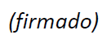  Seizo Onoe  Director de la Oficina de Normalización  de las Telecomunicaciones | 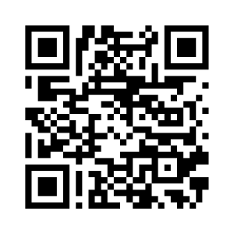CE 20 del UIT-T
 | Novedades sobre la reunión

